# AOOP 專題 Report

學號：0610741姓名：張佑誠

學號：0610837姓名：陳達軒

問題描述及開發環境：

使用Qt做為開發介面，編寫一個程式能夠輸入函數並計算，在圖表上畫出曲線，提供使用者輸入座標與函數，擬合最佳化曲線。

軟體架構：

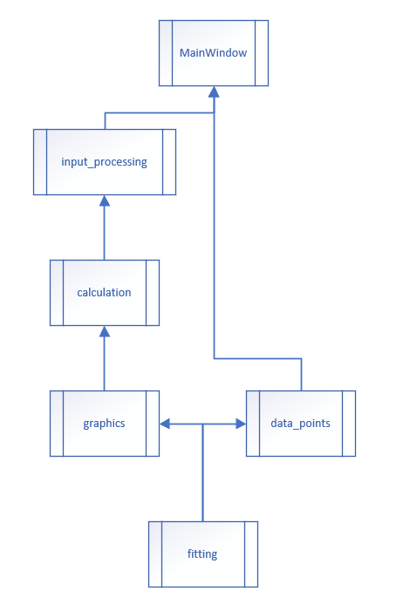

程式技巧：

1. 函數運算
2. 圖形繪製
3. 擬合
4. 其他

碰到的困難：

在剛開始字串處裡的時候，常常會有很多瑕疵，以至於程式崩潰，需要花時間慢慢找出錯誤，嘗試各種函數狀況，不斷的修正來補足程式，過程中也可能牽扯到架構，導致架構有很大的改動。Qt的ui介面常常會有沒有隨著使用者操作更新的狀況，即使清除建置再編譯也無法更新介面，遇到這個問題時解決方案是刪除檔案中的ui_mainwindow.h並執行qmake，便可順利更新介面。在這麼大的專案下，當兩個人同時寫程式時，要合併時便會非常的費工，即使有用標記，還是可能會有疏漏。

分工：

均分。

心得：

我們認為這次的專題較以往來說，是一個相對龐大的作業。在架構上需要慎重考慮，否則在後期要修改會有很龐大的工作量。和組員一起討論專題和製作是快樂的事情，在過程中可以了解不同的人對於程式的理解方式，有不同的解決方案，最後討論出比較可行的方案，在debug時互相支援，更能看見彼此看不見的問題所在。我們認為這次的專題是令人振奮的，與大一的專題又有不同的感覺，需要自己搜尋資料，找到處理問題的方式，自己學習新的技巧。